* Nhận xét từ phía người dung
  + Ưu điểm
    - Đầy đủ các chức năng như mô tả
    - Các chức năng hoạt động ổn định
  + Nhược điểm
    - Ứng dụng bị lỗi giao diện

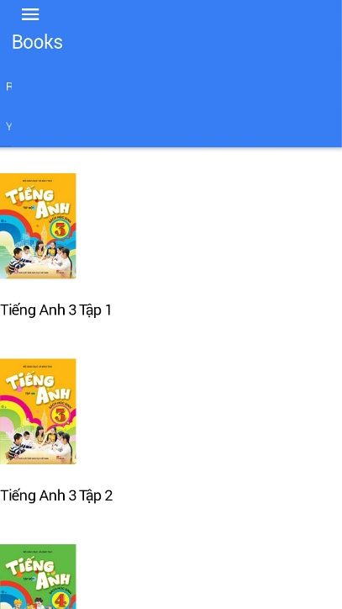 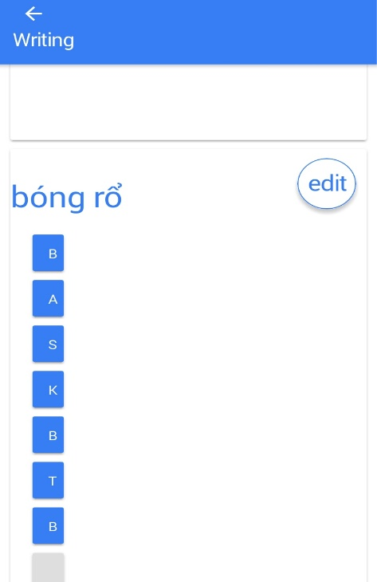

* + - Khởi động app lâu. Cần cho 1 thanh xoay tròn ( progessBar ) để người dùng biết là đang load dữ liệu
    - Màn hình your book không có gì



* + - Phản hồi của hệ thống với thao tác của người dùng chậm ( bị delay 0,5s )
    - Khi tích vào Unit từ 1🡪6 thì không hiện dấu tích được đã chọn

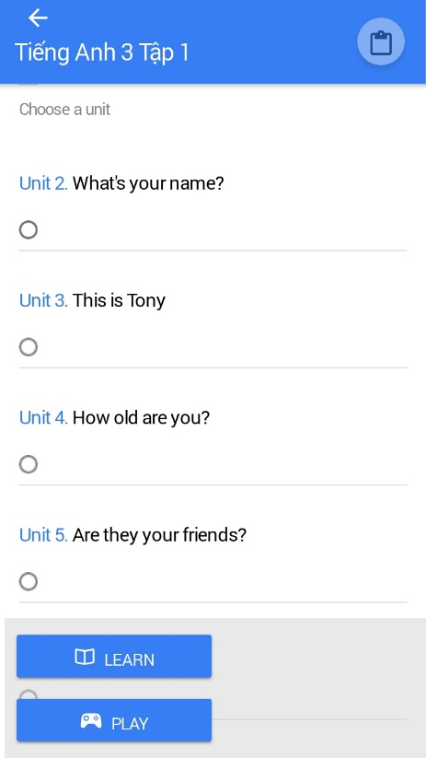

* + - Còn ít dữ liệu
* Nhận xét từ phía nhà phát triển
  + Ưu điểm
    - Giới thiệu đầy đủ về công nghệ đã sử dụng
    - Có comment đầy đủ, chia các component dễ hiểu, giải thích đầy đủ, chi tiết
* Nhược điểm
  + Bị lỗi giao diện trên các màn hình khác nhau
  + Ứng dụng không cần mạng vẫn chơi được ( không phải load dữ liệu từ server như trong tài liệu )
  + Cần up tài liệu hướng dẫn lên web